Umwelt im Unterricht
www.umwelt-im-unterricht.de

Arbeitsmaterial (Grundschule)

Lebensräume: Was brauchen wildlebende Tiere?
Die Materialien enthalten Porträts von drei Tierarten, die nur noch an wenigen Orten in Deutschland leben: Seeadler, Luchse und Alpenmurmeltiere. Die Porträts zeigen, warum Schutzgebiete für manche Tierarten besonders wichtig sind.

Hinweise für Lehrkräfte

Was gehört noch zu diesen Arbeitsmaterialien?
Die folgenden Seiten enthalten Arbeitsmaterialien zum Thema der Woche „Wild und wichtig: Warum es Schutzgebiete gibt“ von Umwelt im Unterricht. Zu den Materialien gehören Hintergrundinformationen, ein didaktischer Kommentar, ein Unterrichtsvorschlag sowie eine Bilderserie. Sie sind abrufbar unter: https://www.umwelt-im-unterricht.de/wochenthemen/wild-und-wichtig-warum-es-schutzgebiete-gibt/

Inhalt und Verwendung der Arbeitsmaterialien
Die Materialien enthalten kurze Porträts von drei Tierarten: Seeadler, Luchs und Murmeltier. Im Mittelpunkt der Infotexte stehen zentrale Bedürfnisse dieser Arten an ihren Lebensraum. Die Arbeitsblätter können in Gruppen bearbeitet werden. Die Gruppen können unterschiedliche Tierarten zugeteilt bekommen.

Die Schüler/-innen bearbeiten folgende Aufträge:
- Lies den Text über die Tierart. Unterstreiche Informationen dazu, was die Art zum Leben braucht. Achte zum Beispiel auf Nahrung und Unterschlupf.
- Beschreibe, wie ein Gebiet aussehen sollte, damit die Art dort gut leben kann.
  - Benenne, was dort vorhanden sein muss.
  - Notiere, was es besser nicht geben sollte oder was dort nicht passieren sollte.

Verwenden einer Grundschul-Schriftart
Die nachfolgenden Texte sind in einer schlichten Standard-Schriftart angelegt, um zu gewährleisten, dass sie mit unterschiedlicher Software bearbeitet werden können. Dadurch kann es Abweichungen von der üblichen Schreibweise in der Grundschule geben, insbesondere beim kleinen „a“. Wenn Sie über eine Grundschul-Schriftart verfügen, können sie die Schriftart der Texte ändern. Stellen Sie dazu die Formatvorlage „Standard“ um. Über geeignete Schriftarten informiert die Internetseite http://schulschriften.net/kostenlose-schriften/. Ein Beispiel ist die kostenlose Schriftart AbeeZee von Fontsquirrel (https://www.fontsquirrel.com/fonts/abeezee).

Übersicht über die Arbeitsmaterialien
Infotext: Der Seeadler 2
Infotext: Der Luchs 3
Infotext: Das Alpenmurmeltier 4
Quellen und Urheberangaben für Bilder 5

Arbeitsblatt 1

Infotext: Der Seeadler
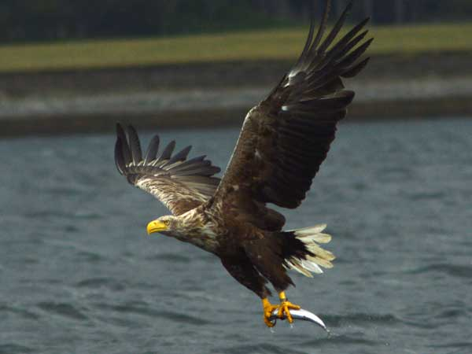
Der Seeadler ist ein eindrucksvolles Tier. Er ist der größte Greifvogel in Europa. Die Spannweite von der einen Flügelspitze bis zur anderen Flügelspitze erreicht bis zu 2,60 Meter. Zum Vergleich: Wenn sehr große Erwachsene ihre Arme ausstrecken, erreichen sie eine Länge von 2 Metern.
Ein Seeadler braucht ein großes Jagdrevier.

Wie lebt diese Art?
Der Seeadler lebt meistens an den Ufern großer Flüsse und Seen. Dort braucht er ein großes Revier, in dem er brüten und jagen kann. Ein Seeadler ernährt sich vor allem von Wasservögeln und Fischen. Für die Jagd braucht er einen ruhigen Platz mit guter Aussicht. Meist sitzt er auf einzelnen Bäumen, die nahe am Ufer wachsen.

Um seinen Nachwuchs aufzuziehen braucht er ein ruhiges Waldgebiet, wo er möglichst nicht gestört wird. Dort sucht er meist einen hohen, alten Baum aus, um sein Nest zu bauen. Der Baum muss eine Menge aushalten können, denn ein Adlernest kann viele hundert Kilo schwer werden. Der Adler nutzt es oft viele Jahre lang und baut es immer weiter aus.

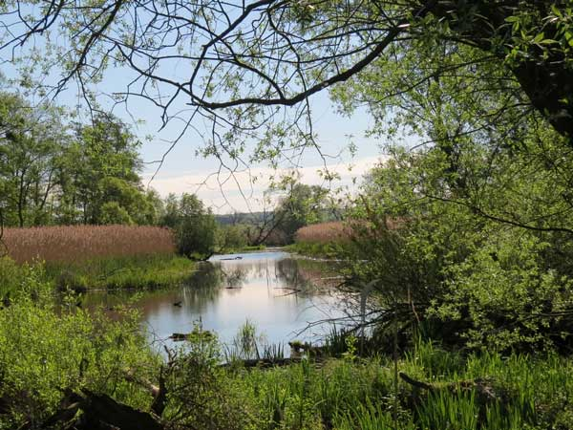
Warum ist diese Art selten?
Im Nationalpark Unteres Odertal leben Seeadler.
Früher wurden Seeadler gejagt. Denn die Menschen betrachteten ihn als Raubtier, das ihnen Fische und Geflügel „stiehlt“. Heute verunglücken Seeadler oft an Strommasten oder auf Schienen. Manche Tiere sterben auch an Vergiftung, wenn sie von Jägern getötete Tiere fressen. Denn die Munition der Jäger kann giftiges Blei enthalten.

Arbeitsblatt 2

Infotext: Der Luchs
Der Luchs gehört zur Familie der Katzen. Er ist die größte Wildkatze in Europa, fast so groß wie ein Schäferhund. Man erkennt ihn ganz leicht an den Haarbüscheln an den Ohren, die aussehen wie Pinsel.
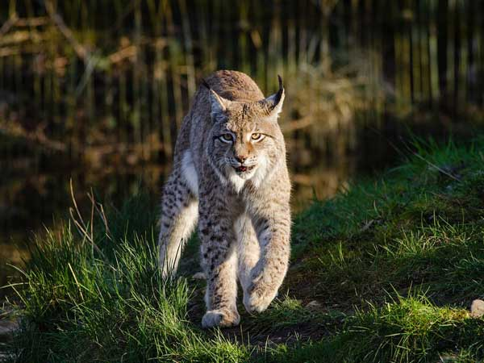
Luchse wandern weite Strecken durch den Wald.
Wie lebt diese Art?
Luchse brauchen ein riesiges Revier mit viel Wald und vielen Wildtieren. Denn sie jagen vor allem Rehe, aber auch Feldhasen, junge Wildschweine, Füchse oder Vögel. Ein Luchs kann in einer Nacht bis zu 20 Kilometer weit durch die Wälder streifen.

Luchse brauchen Wald außerdem, um ihre Jungen aufzuziehen. Als Wurfplatz – das ist der Ort, an dem die Jungtiere zur Welt kommen – wählt der Luchs einen möglichst ungestörten, versteckten Ort.

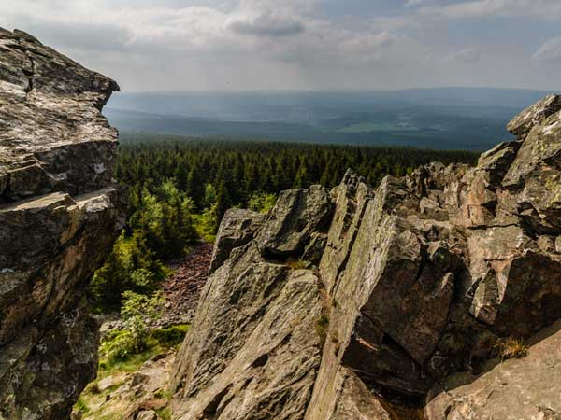
Was schadet dieser Art?
Im Nationalpark Harz leben Luchse.
Früher war der Luchs in fast ganz Europa verbreitet. Doch die Menschen jagten ihn und haben ihn fast ausgerottet. Teilweise wegen seines Fells und teilweise, weil sie fanden, dass er den Jägern die Beute raubt. Heute ist der Luchs unter anderem durch Arbeiten im Wald gefährdet. Dabei können Wurfplätze zerstört werden. Oder der Wald wird so „aufgeräumt“, dass der Luchs kaum noch Deckung findet. Auch freilaufende Hunde im Wald können den Luchsen gefährlich werden, vor allem, kurz nachdem die Jungen geboren werden. Viele Luchse kommen ums Leben, wenn sie Straßen überqueren, welche durch ihr Revier führen.

Arbeitsblatt 3

Infotext: Das Alpenmurmeltier
Das Alpenmurmeltier lebt in den Bergen, das verrät schon sein Name. Es gehört zur Familie der Nagetiere und kommt im gesamten Alpengebiet vor.

Wie lebt diese Art?
Das Murmeltier lebt meistens auf Bergwiesen und in weiten Bergtälern, in Höhen zwischen 800 und 3.000 Metern. Weil es Wärme nicht gut verträgt, kann es nicht in den Tälern leben. Es lebt nur dort, wo der Boden locker genug ist, um einen Bau zu graben. Gelände mit vielen Felsen und Wälder meidet das Murmeltier. Es frisst vor allem Kräuter, Gräser und Wurzeln.
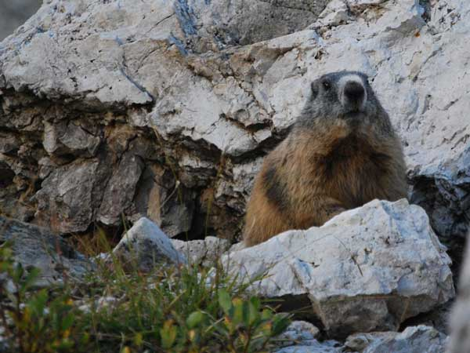
Murmeltiere leben auf Bergwiesen.
Murmeltiere leben gesellig in Kolonien zusammen. Einen großen Teil ihres Lebens verbringen sie unter der Erde, wo sie lange Gänge graben. Ein Murmeltier entfernt sich nie weit von seinem Bau. Wenn das Murmeltier gestört wird, warnt es die anderen Tiere mit einem lauten Pfiff. Alle Murmeltiere flüchten dann in ihren Bau. Im Bau hält das Murmeltier auch seinen Winterschlaf, der sechs Monate dauert.
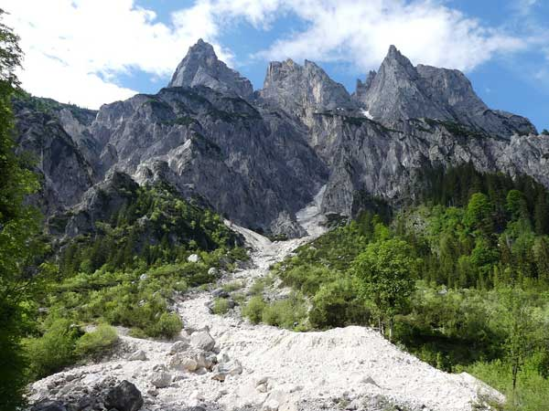
Im Nationalpark Berchtesgaden leben Murmeltiere.
Was schadet dieser Art?
Früher war das Murmeltier häufiger, doch weil es gejagt wurde, war es in manchen Gebieten der Alpen zeitweise ausgestorben. Heute ist es durch Störungen gefährdet, zum Beispiel durch die Bewirtschaftung von Almen oder Wanderer. Wenn eine Kolonie zu oft gestört wird und in ihren Bau flüchtet, können die Tiere nicht genug fressen. Während des Winterschlafs kann es dann passieren, dass die Tiere verhungern.

Quellen und Urheberangaben für Bilder
Infotext: Der Seeadler

Spektrum Lexikon der Biologie
https://www.spektrum.de/lexikon/biologie/seeadler/60558

WWF-Artenlexikon
https://www.wwf.de/themen-projekte/artenlexikon/seeadler/

Foto Seeadler: Jacob Spinks / flickr.com / CC BY 2.0
https://www.flickr.com/photos/wildlife_boy1/9471687781/

Foto Nationalpark Unteres Odertal: GentsBilder / commons.wikimedia.org / CC BY-SA 4.0
https://commons.wikimedia.org/wiki/File:Brandenburg_Unteres_Odertal_Polderwiese_Fruehling_1930.JPG

Infotext: Der Luchs

NABU Thüringen e.V. Steckbrief Luchs
https://thueringen.nabu.de/tiere-und-pflanzen/saeugetiere/luchs/steckbrief/index.html

Bundesamt für Naturschutz: Luchs
https://ffh-anhang4.bfn.de/arten-anhang-iv-ffh-richtlinie/saeugetiere-sonstige/luchs-lynx-lynx.html

WWF-Artenlexikon
https://www.wwf.de/themen-projekte/artenlexikon/eurasischer-luchs/

Foto Luchs: Foto: skeeze / pixabay.com / Public Domain
Bild-Link: https://pixabay.com/de/rotluchs-tierwelt-luchs-raubtier-1151874/

Foto Nationalpark Harz: Zweisteinle / commons.wikimedia.org / CC BY-SA 4.0
Bild-Link: https://de.m.wikipedia.org/wiki/Datei:Nationalpark_Harz_Wolfswarte_I.jpg

Infotext: Das Murmeltier

Bundesamt für Naturschutz
https://natursportinfo.bfn.de/tierarten/saeugetiere/alpenmurmeltier.html

BUND Naturschutz in Bayern e.V.
https://www.bund-naturschutz.de/tiere-in-bayern/saeugetiere/murmeltier.html

Foto Murmeltier: Maximilian Narr / commons.wikimedia.org / CC BY-SA 3.0
https://commons.wikimedia.org/wiki/File:Murmeltier_bmn9.jpg

Foto Nationalpark Berchtesgaden: safran7 / pixabay.com / Public Domain
https://pixabay.com/de/alpen-berchtesgaden-nationalpark-3403629/

